Финансовый управляющий Костромина Дениса Олеговича Газизова Наталья Андреевна

163046, Архангельск, Воскресенская, д. 59, 2 этаж, эл. почта: gazizova.natalya@internet.ru

Дата: 15 декабря 2025 г. | Место составления: Архангельск
Решение об оценке имущества гражданина
Наименование арбитражного суда, в производстве которого находится дело о банкротстве | Арбитражный суд Ханты-Мансийского автономного округа
Номер дела | А75-1543/2025
Дата принятия судебного акта о введении процедуры банкротства | 20.05.2025 г.
Дата назначения арбитражного управляющего | 20.05.2025 г.
Сведения об арбитражном управляющем
Наименование саморегулируемой организации арбитражных управляющих, членом которой является арбитражный управляющий | Союз "Саморегулируемая организация "Гильдия арбитражных управляющих"
Номер и дата регистрации в едином государственном реестре саморегулируемых организаций арбитражных управляющих | 001-5 от 19.12.2002
Наименование страховой организации, с которой заключен договор о страховании ответственности арбитражного управляющего | -
Номер договора страхования, дата его заключения и срок действия | -
Адрес для направления корреспонденции арбитражному управляющему | 163046, обл Архангельская, г Архангельск, ул Воскресенская, д 59, этаж 2
Сведения о должнике
Ф.И.О. | Костромин Денис Олегович
Дата рождения | 17.11.1986
Место рождения | дер. Зеленая Роща Усть-Таркский район Новосибирская область
ИНН | 541627934804
СНИЛС | 121-940-166 26
Место жительства | регистрация по месту жительства: 628412, Ханты-Мансийский автономный округ - Югра, г Сургут, тер. СНТ Черемушки, ул 16-я Линия, д 20
В соответствии с п. 2 ст. 213.26 Федерального закона от 26.10.2002 № 127-ФЗ «О несостоятельности (банкротстве)» (далее – Закон о банкротстве) оценка имущества гражданина, которое включено в конкурсную массу в соответствии с настоящим Федеральным законом, проводится финансовым управляющим самостоятельно, о чем финансовым управляющим принимается решение в письменной форме. Проведенная оценка может быть оспорена гражданином, кредиторами, уполномоченным органом в деле о банкротстве гражданина.
Оценка рыночной стоимости имущества должника проводится в целях определения начальной цены продажи имущества в процедуре реализации имущества, для предоставления в деле о банкротстве гражданина в суд, гражданину, кредиторам, уполномоченным органам.
В соответствии со ст. 14 Федерального закона от 29.07.1998 № 135-ФЗ «Об оценочной деятельности в Российской Федерации» оценщик имеет право применять самостоятельно методы проведения оценки объекта оценки в соответствии со стандартами оценки. Основными подходами, используемыми при проведении оценки, являются сравнительный, доходный и затратный подходы. Финансовый управляющий считает целесообразным отказаться от применения затратного и доходного подхода по причине отсутствия у финансового управляющего обоснованной и надежной информации о будущих доходах и расходах, связанных с оцениваемыми объектами, а также в связи с наличием достаточного количества объектов-аналогов на рынке для расчета сравнительным подходом.
Сравнительный подход служит для оценки рыночной стоимости объекта исходя из методов оценки, основанных на получении стоимости объекта оценки путем сравнения оцениваемого объекта с объектами-аналогами которые были проданы или предложены в продажу.

На основании п. 2 ст. 213.26 Закона о банкротстве, финансовый управляющий принял решение о самостоятельном проведении оценки имущества, включенного в конкурсную массу должника, путем проведения сравнительного анализа рыночных цен на аналогичное по характеристикам имущество, с учетом технических характеристик и корректировки на текущее состояние имущества должника на момент проведения оценки.
При проведении оценки путем сравнительного анализа рыночных цен финансовый управляющий использовал данные о стоимости объектов-аналогов из объявлений, размещенных в открытых источниках в сети Интернет на специальных ресурсах по размещению объявлений о продаже, в том числе: авто ру, авито.

В результате проведения сравнительного анализа среднерыночной стоимости объектов, имеющих схожие характеристики с учетом корректировки на текущее состояние имуществ должника, финансовым управляющим определена следующая стоимость имущества должника по состоянию на 15 декабря 2025 г.:
№ п/п | Наименование, характеристика объекта | Рыночная стоимость,руб.
1 | Прицеп марки:71621 (модель прицепа)  Год выпуска:2017  Государственный регистрационный знак: АУ881386  Идентификационный номер (VIN): XJF716213H0003793  Тип ТС: Прицеп (в документе указана модель "71621", категория не заполнена явно, но по контексту и данным — прицеп)  Шасси (рама) №:отсутствует  Кузов: XJF716213H0003793 (номер совпадает с VIN)  Цвет кузова: стальной/черный  Разрешенная максимальная масса, кг:750  Масса без нагрузки, кг:175 | 55980
Итого: |  | 55980

При проведении оценки рыночной стоимости имущества должника финансовый управляющий руководствовался федеральными стандартами оценки и Федеральным законом от 29.07.1998 № 135-ФЗ «Об оценочной деятельности в Российской Федерации».

ОПИСАНИЕ ЛОТА 1:
Техническое состояние не проверялось финансовым управляющий

Лот 1:
Аналог 1, цена 44000 рублей

https://www.avito.ru/barda/zapchasti_i_aksessuary/pritsep_legkovoy_4542489306?context=H4sIAAAAAAAA_wFSAK3_YTozOntzOjg6ImlzU3BDb21wIjtiOjA7czoxMzoibG9jYWxQcmlvcml0eSI7YjowO3M6MToieCI7czoxNjoiM0l3N0pzdVNSY3VJNFZyUiI7fa0pSBFSAAAA

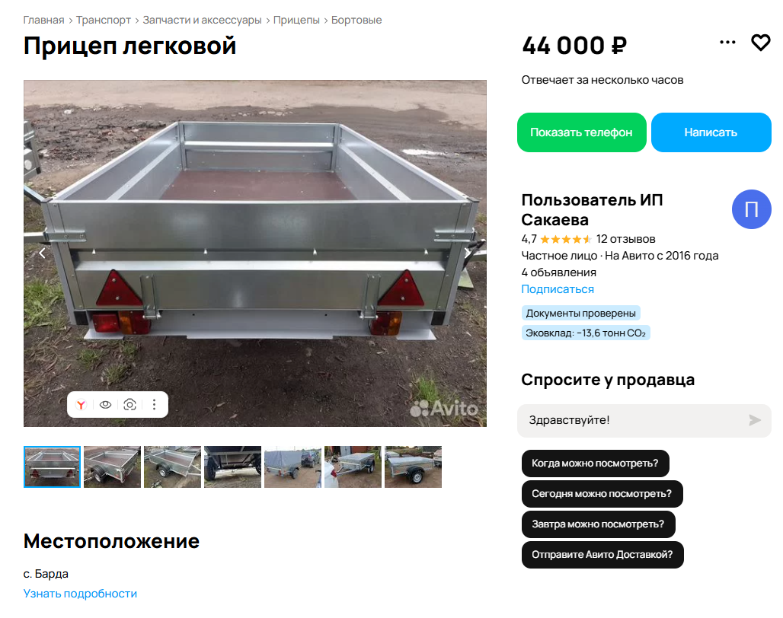

Аналог 2, цена 46400 рублей

https://www.avito.ru/ulyanovsk/zapchasti_i_aksessuary/pritsep_legkovoy_1.8h1.26m_okrashennyy_samosval_7315325875?context=H4sIAAAAAAAA_wFSAK3_YTozOntzOjg6ImlzU3BDb21wIjtiOjA7czoxMzoibG9jYWxQcmlvcml0eSI7YjowO3M6MToieCI7czoxNjoiM0l3N0pzdVNSY3VJNFZyUiI7fa0pSBFSAAAA

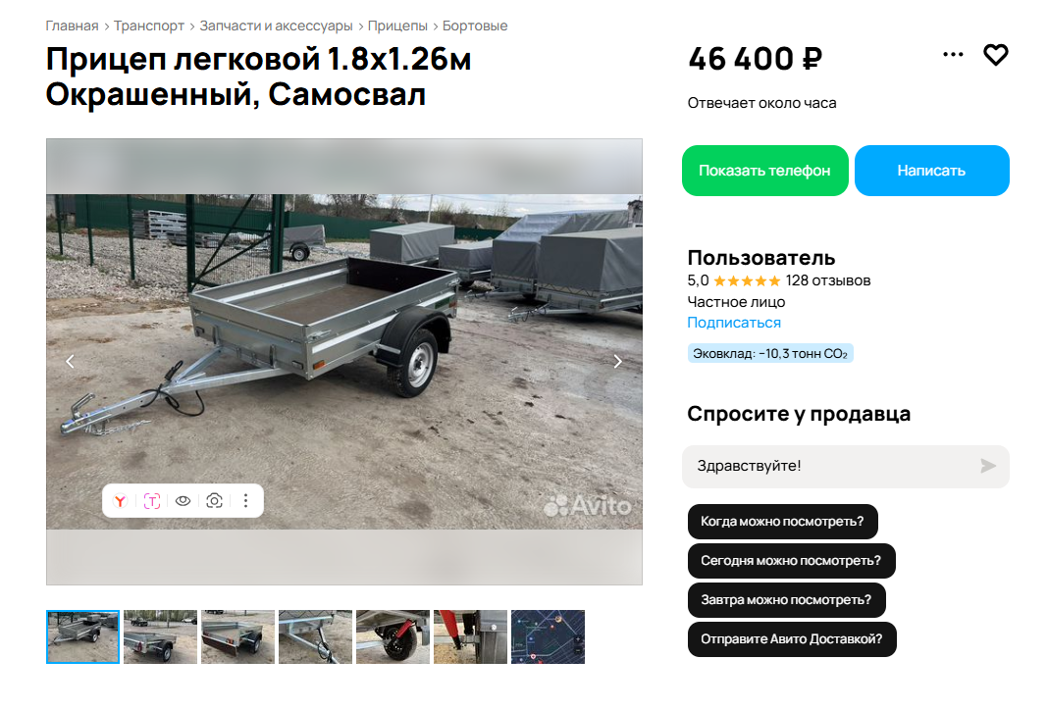

Аналог 3, цена 90500 рублей

https://auto.ru/trailer/used/sale/izhevskie_pricep/dlinniy3/1129058768-3e76abc9/

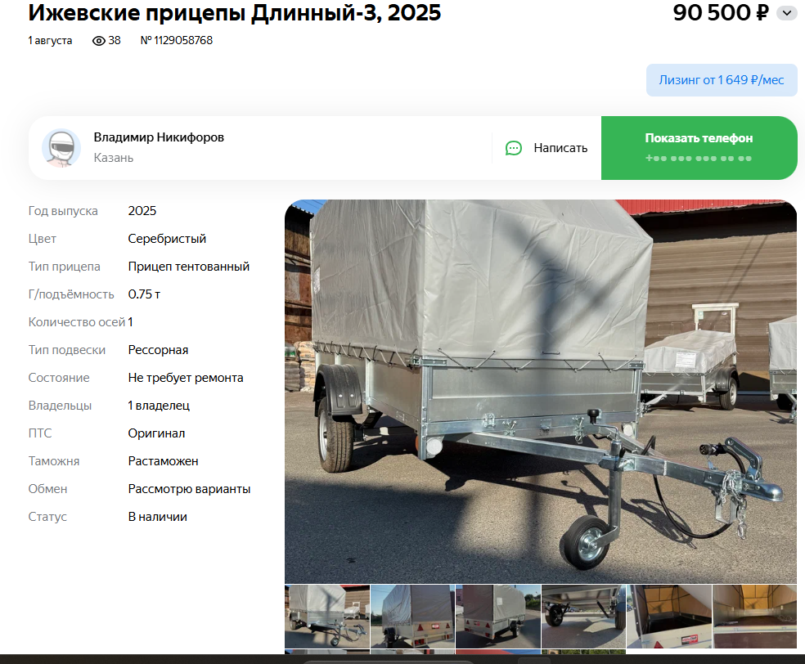

Аналог 4, цена 49 000 рублей
https://www.avito.ru/ulyanovsk/zapchasti_i_aksessuary/pritsep_legkovoy_20h13m_izhevskiy_7535821036?context=H4sIAAAAAAAA_wFSAK3_YTozOntzOjg6ImlzU3BDb21wIjtiOjA7czoxMzoibG9jYWxQcmlvcml0eSI7YjowO3M6MToieCI7czoxNjoiM0l3N0pzdVNSY3VJNFZyUiI7fa0pSBFSAAAA

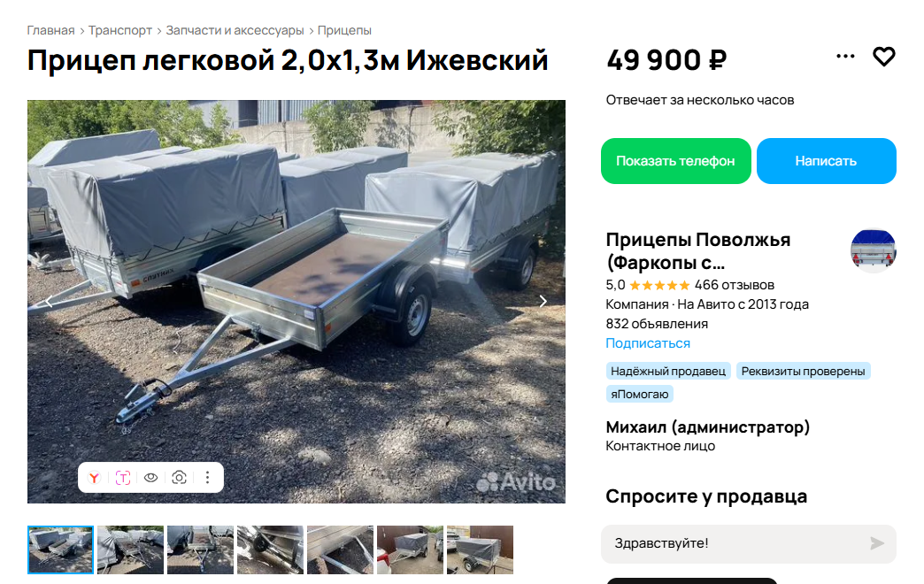

Аналог 5, цена 50000 рублей
https://www.avito.ru/krasnoyarsk/zapchasti_i_aksessuary/legkovoy_pritsep_kmz_18125_bu_7749702712?context=H4sIAAAAAAAA_wFSAK3_YTozOntzOjg6ImlzU3BDb21wIjtiOjA7czoxMzoibG9jYWxQcmlvcml0eSI7YjowO3M6MToieCI7czoxNjoiM0l3N0pzdVNSY3VJNFZyUiI7fa0pSBFSAAAA

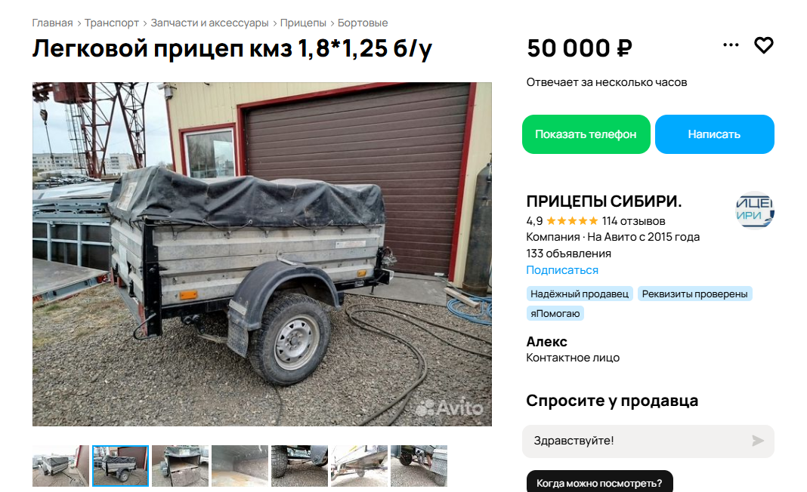
Таким образом, средняя цена на лот №1 прицеп 71621 , Год выпуска: 2017 рассчитывается по формуле:
(44000 + 46400+ 90500 + 49000 + 50000) = 55 980 рублей.
Итого, рыночная цена прицепа лот №1 прицеп 71621 Год выпуска: 2017 - 55 980 рублей.

Фото прицепа и документы:
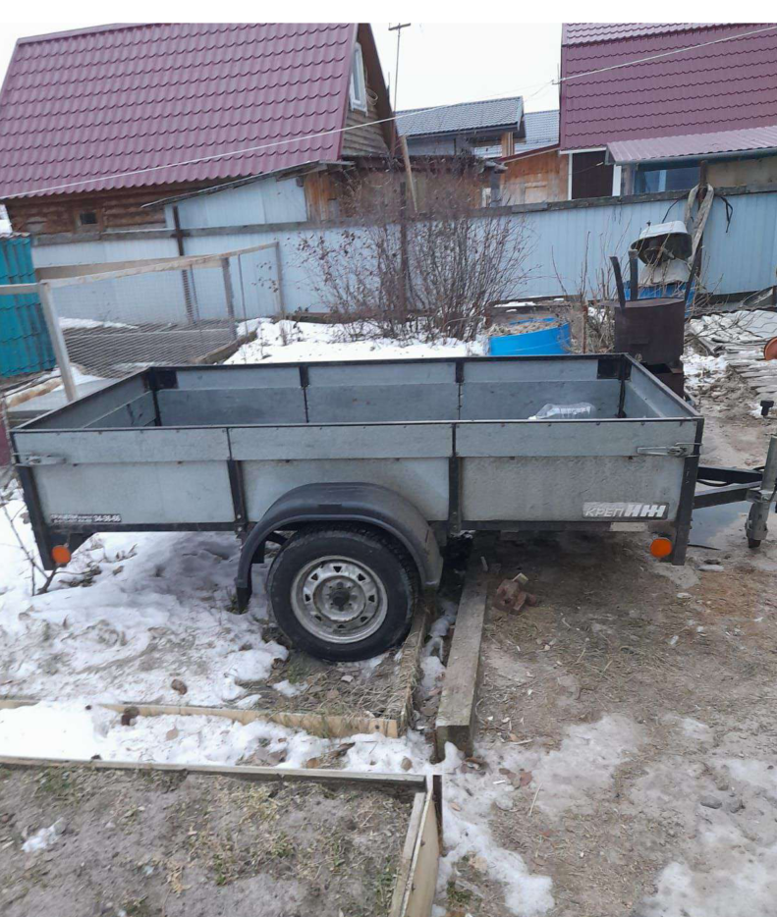



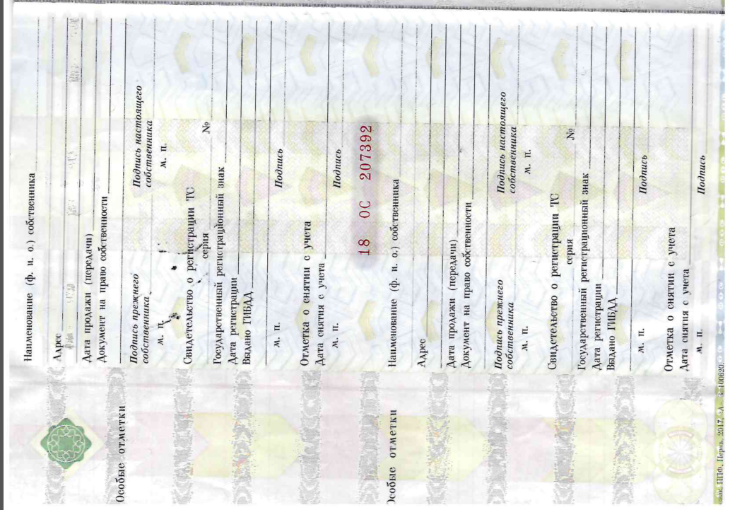

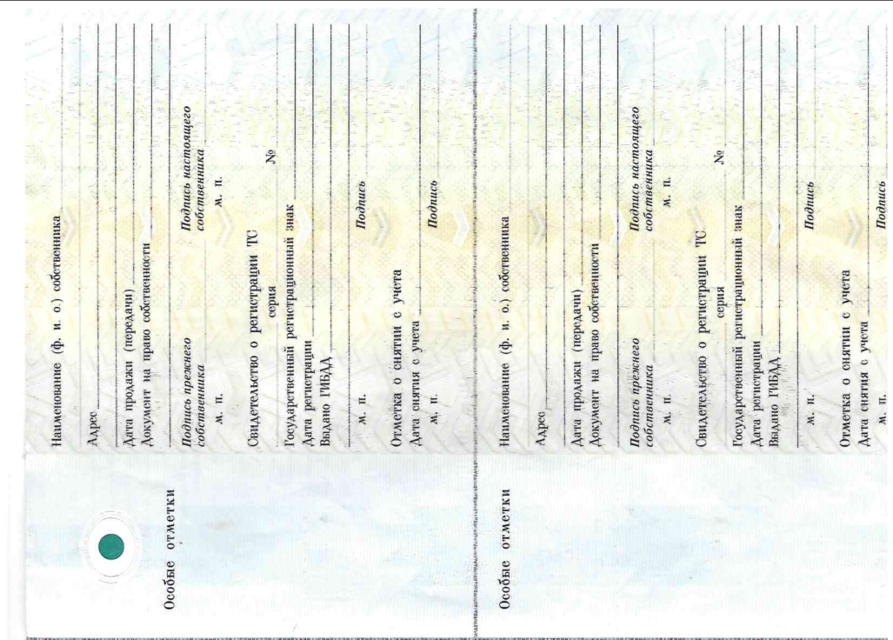



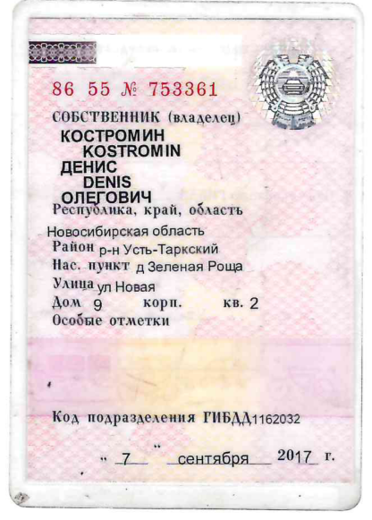

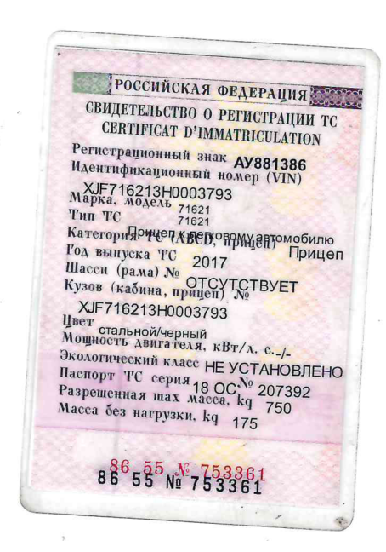

Финансовый управляющий  Костромина Дениса Олеговича |  | Н.А. Газизова

